Государственное учреждение образования
«Средняя школа № 2 г. Жлобина»

ДЕКАДА
ПЕДАГОГИЧЕСКОГО МАСТЕРСТВА УЧИТЕЛЕЙ
НЕМЕЦКОГО ЯЗЫКА

Жлобин,2024
Государственное учреждение образования
«Средняя школа № 2 г. Жлобина»

План-конспект
урока немецкого языка
в 7 «А» классе
«На уроке немецкого языка»

Учитель немецкого языка Рыбакова В.В.

Тема: На уроке немецкого языка
Цель урока: развитие навыков говорения в рамках обозначенной темы
Задачи урока:
- Создать условия для развития коммуникативных навыков учащихся;
- Повторить грамматический материал по теме «Perfekt»;
- Способствовать повышению мотивации к изучению иностранного языка.
Прогнозируемый результат: предполагается, что к окончанию урока учащиеся смогут составить мини-сообщение на тему «Изучение иностранного языка».
Оснащение урока: интерактивная доска
Ход урока:
I.Организационно-мотивационный этап
- Guten Tag! Kinder, seid ihr zur Stunde bereit? Dann beginnen wir unsere Arbeit.
Schaut euch dieses Bild an und antwortet auf die Frage. Zu welchem Thema sprechen wir heute?
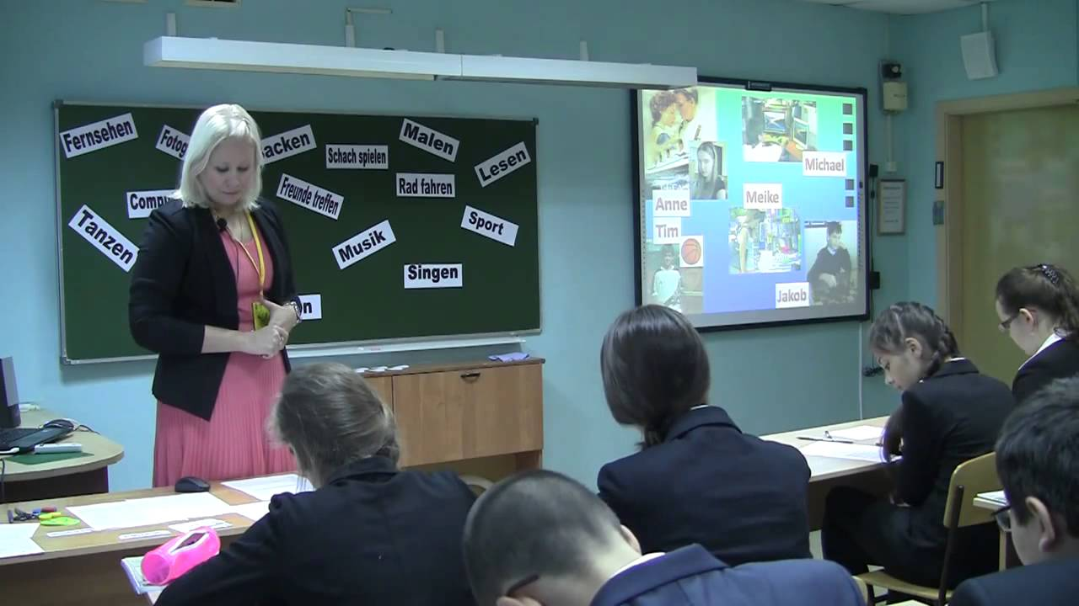
Also, wir sprechen heute zum Thema «In der Deutschstunde». Wir werden Wörter zum Thema «Fremdsprachenlernen» wiederholen, ein kleines Video sehen, kleine Erzӓhlungen machen.

II.Оперативно-деятельностный этап
- Речевая зарядка
Die Kinder lernen Deutsch. Und welche Fremdsprache lernt ihr? Lernt ihr Deutsch gern?Wie lange lernt ihr Deutsch? Was fӓllt euch schwer? Was fӓllt euch leicht ? Warum lernt ihr Deutsch?
- Контроль домашнего задания
Учащиеся составляют словосочетания и наклеивают их на доску.
Also, antwortet auf meine Frage. Was kann man in der Deutschstunde machen?
- Выполнение упражнения на повторение грамматического материала по теме «Perfekt» (с использованием интерактивного тренажера)
- Физкультминутка
1,2,3,4-
Alle, alle turnen wir.
1,2,3,4-
Alle, alle sitzen wir.
1,2,3,4-
Alle, alle springen wir.
5)Просмотр видеоматериала
На преддемонстрационном этапе обращается внимание учащихся на незнакомые слова (слова записаны на доске).
Учащиеся просматривают видеоматериал и отвечают на вопросы.
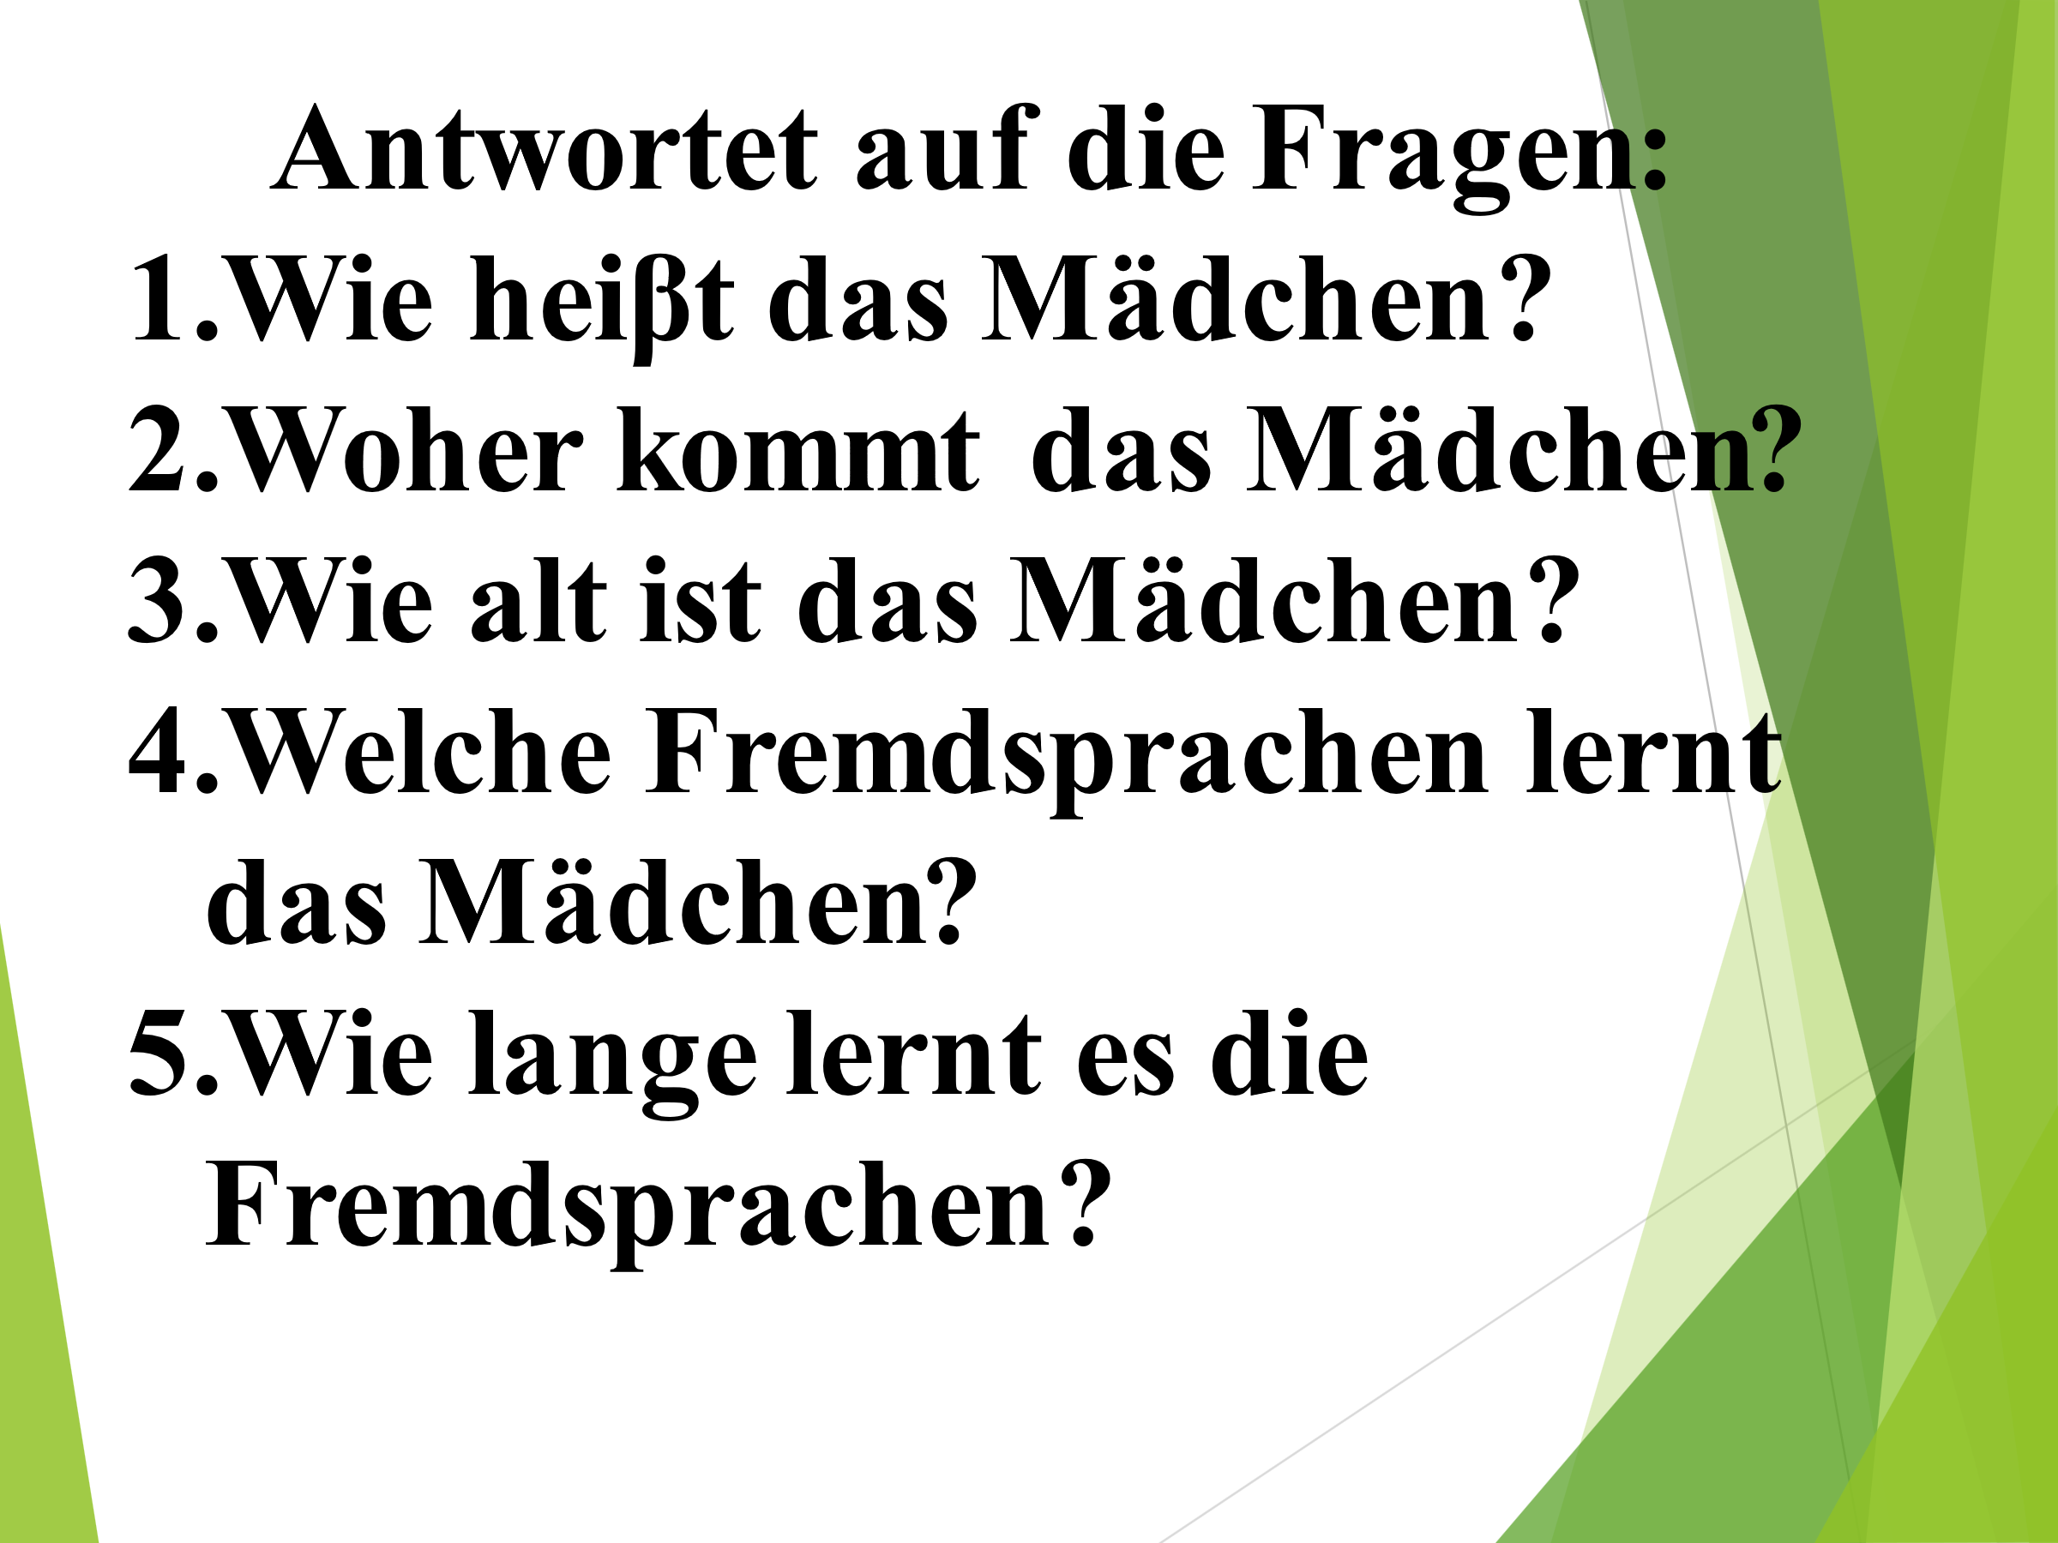
6)Составление мини-сообщений (с использованием опорных вопросов)
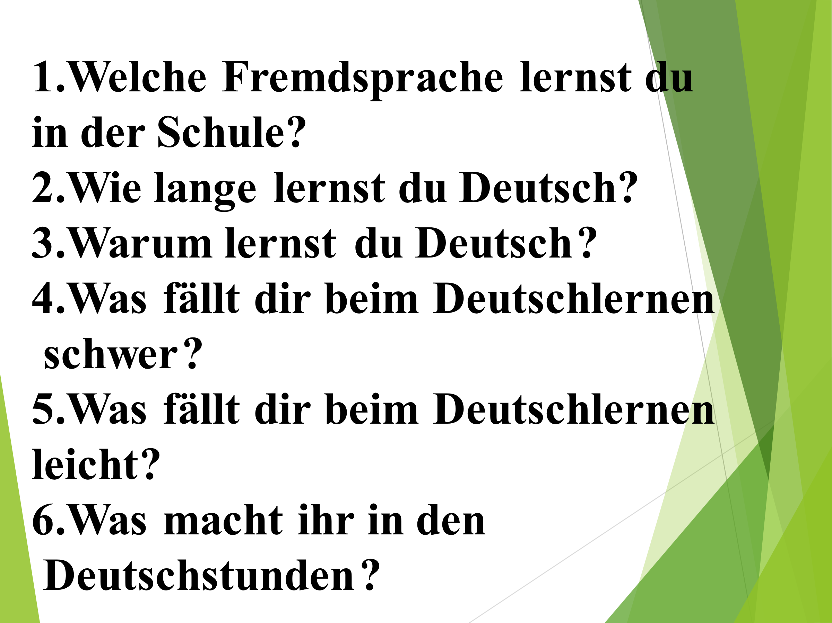
III.Рефлексивно-оценочный этап
-подведение итогов, рефлексия
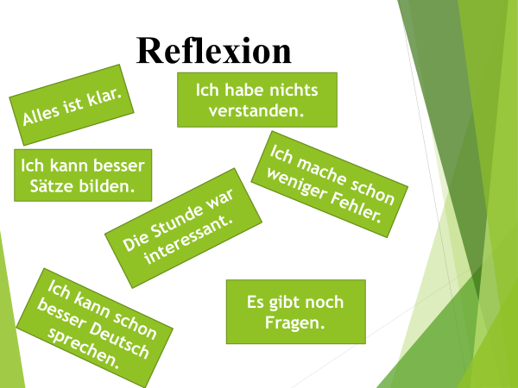

-выставление и комментирование отметок
-информация о домашнем задании

Государственное учреждение образования
«Средняя школа № 2 г. Жлобина»

План-конспект
урока немецкого языка
в 8 «А» классе
«Чтение в нашей жизни»

Учитель немецкого языка
Закржевская Л.В.

Тема: Чтение в нашей жизни
Цель- К концу урока учащиеся будут свободно говорить по теме урока, применяя изученные лексические единицы, высказывать свое мнение о роли чтения в нашей жизни
Задачи: 1.Организовывать деятельность учащихся по обобщению и систематизации знаний и умений в рамках темы « Чтение книг»
2.Создать условия для развития у учащихся умений выделять и грамотно озвучивать информацию после прочтения любимой книги, текста
3.Обеспечить самокоррекцию знаний и умений по теме
4.Развивать стойкий интерес к литературному чтению
Формы организации урока: фронтальная, парная, индивидуальная
Технологии: проектное обучение, здоровьесберегающие
Методы обучения: словесные, наглядные, практические

Ход урока (Stundenverlauf)

1.Организационный момент.
Цель: Создание рабочей обстановки на уроке, подготовка учащихся к обучению
Guten Tag! Wie geht es euch? Das freut mich sehr! Setzt euch, bitte!
Heute haben wir eine ungewöhnliche Stunde. Wir haben heute viele Gäste, darum müssen wir heute sehr aktiv arbeiten und einen guten Eindruck auf unsere Gäste machen.
Раппорт дежурного, беседа с классом о погоде
Unser Thema heißt “Das Lesen in unserem Leben“.
Unsere Ziele und Aufgabe sind:
- Lexik zum Thema zu wiederholen und zu trainieren
- Lieblingsbücher zu präsentieren
- Beschreibungen der literarischen Werken zu lesen und zu verstehen
- Eine Rolle des Bücherlesens zu besprechen

2.Актуализация субъектного опыта учащихся
Цель: создание атмосферы иноязычного общения и условий для актуализации опыта
Verbindet den Titel des Buches und den Autoren (Приложение 1)
Von wem ist das Gedicht „Loreley“? (von H.Heine)
Von wem ist der Roman „Faust“? (von J.W Goethe)
Von wem ist das Theaterstück „ Tutejschyja“? (von J.Kupala)
Von wem ist das Gedichtsband „Smyk belaruski“? (von F.Baguschewitsch)

3. Самостоятельное применение знаний
Цель: создать условия для усвоения знаний и формирования умений самостоятельной речевой деятельности

Also, Bücher lesen, was ist das Lesen für euch? Nennen Sie bitte russische Äquivalente für diese Redewendungen (Приложение 2)

4. Основная часть урока. Презентация учащимися любимых книг
5. Физкультминутка
Mit der Geste und Mimik Wörter und Redewendungen zeigen ( Приложение 3)

6. Работа с текстом.
Es gibt verschiedene Bücher. Aber welche? ( Приложение 4)
(учащиеся вытаскивают листочки с описанием литературного героя, читают описание, называют героя и сказку )

7. Информирование о домашнем задании
Aufgabe –Die Umfrage machen „ Für wen in der Klasse das passt?“
(Приложение 5)

8. Заключительная часть урока
Подведение итогов урока. Слово учителя. Выставление и комментирование отметок. Рефлексия

Приложение 1
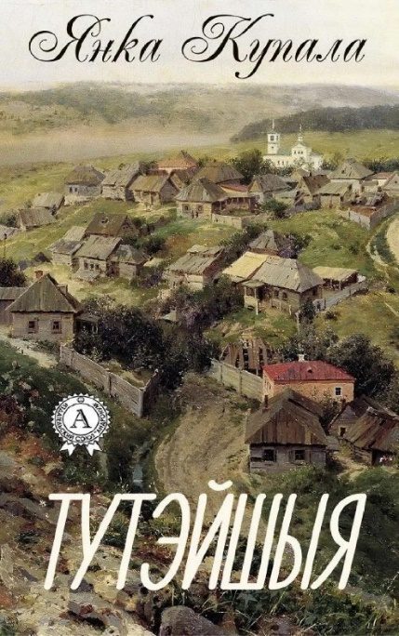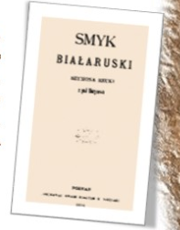
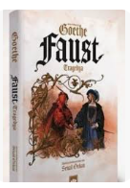

JOHANN WOLFGANG
VON GOETHE
FRIEDRICH SCHILLER
HEINRICH HEINE
JOHANN WOLFGANG
VON GOETHE
JANKA KUPALA
JAKUB KOLAS
FRANTISCHEK
BOGUSCHEWITSCH
MAXIM BOGDANOWITSCH

Приложение 2
WAS IST
das Lesen /das Buch
FÜR EUCH?
Fantasie entwickeln
lehrreiches Lesen
schöne Freizeit
neue Information
Reisen Langweile
andere Welt
neue Wörter
viel Spaß das Glück
reicher Wortschatz
dicke Bücher
neue Ideen
kostet viel Geld
sammelt den Staub
braucht viel Platzt
wandern in ferne Welten
ein Zimmer ohne Bücher ist wie ein Körper ohne Seele

Приложение 3
TURNPAUSE:

Bibliothek besuchen
Witze/Anekdote lesen
Zeitungen lesen
Bücher lesen
Schilder in der Stadt lesen
Fachliteratur lesen
ein Gedicht deklamieren
Bücher über die Liebe lesen
Bücher/Zeitungen kaufen
Bücher online lesen

Приложение 4
Lesenverstehen:
- Ganz schön frech ist diese Buchfigur aus Schweden.
Sie lebt auf dem Dach eines Wohnhauses in Stockholm. Auf ihrem Rücken ist ein Propeller, mit dem sie herumfliegen kann. Am liebsten macht die Figur tolle Streiche. Wie heißt diese Buchfigur?
(Karlson, der auf dem Dach wohnt)
- Der Junge hat beide Eltern verloren. In der Familie seiner Tante geht es ihm nicht besonders gut. An seinem 11.Geburtstag kommt er in ein Zauberinternat. Ein neues Leben beginnt. Wie heißt der Junge?
(Harry Potter)
- In dem Wald brannte ein großes Feuer, um das Feuer lagen zwölf Steine, auf den Steinen saßen zwölf Männer. Drei waren graubärtig, drei waren jünger, drei waren noch jünger, und die drei jüngsten waren die schönsten. Sie redeten nichts, sie blickten still in das Feuer. Diese Männer waren…..?
(12 Monate)
- Eines Tages bekommt das Mädchen von ihrer Mutter einen Auftrag. Sie soll der erkrankten Großmutter, die in einem Haus im Wald wohnt, zur Stärkung Wein und Kuchen vorbeibringen. Die Mutter belehrt ihre Tochter, den Weg nicht zu verlassen. Auf dem Weg zur Großmutter, begegnet es im Wald dem Wolf. So geht das Mädchen in den tiefen Wald und beginnt für ihre Großmutter einen großen hübschen Blumenstrauß vorzubereiten…. Was für ein Märchenfigur ist das?
(Rotkäppchen)


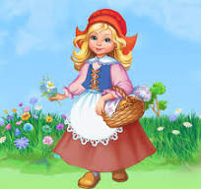
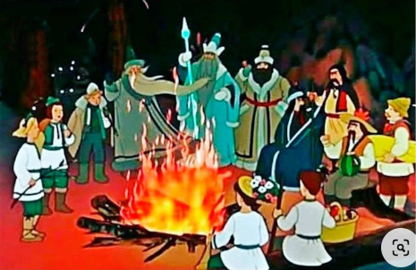



Приложение 5
Hausaufgabe
Interessiert sich für moderne Literatur
Hält nicht viel von historischen Büchern
Hat einen Lieblingsschriftsteller. Er heißt…
Ist überzeugt, dass man viel lesen muss
Findet die Filme viel schöner als Bücher
Hält viel/nicht viel von Western
Sieht nur fern und liest keine Bücher
Geht lieber ins Kino oder Theater
Liest nur Krimis
Liest sogar in der Schule
Mag keine Gedichte

Государственное учреждение образования
«Средняя школа № 2 г. Жлобина»

План-конспект
урока немецкого языка
в 5 «Б» классе
«Даже маленький подарок
приносит радость»

Учитель немецкого языка
Кикинева Т.А.

Тема: Даже маленький подарок приносит радость
Цели:
образовательная: ознакомление с новыми лексическими единицами, создание условий для совершенствования навыков конструирования немецких предложений по теме урока «Даже маленький подарок приносит радость»; овладение иноязычной речью в рамках ситуации общения- обеспечение ЗН грамматического строя языка- неопределенный артикль ein;
развивающая: взаимосвязанное коммуникативное, социокультурное развитие уч-ся; развитие памяти, внимания; формирование потребности в самостоятельной познавательной деятельности;
воспитательная: воспитание культуры общения на иностранном языке
Оборудование: учебник, раздаточный материал, доска.
ХОД УРОКА
Этап | Содержание | Примечание
- Организацион. момент  2. Этап проверки дом. задания  3.Этап актуализ. субъективного опыта уч-ся  4.Этап изучения нового материала  5.Этап первичн. проверки новых ЗН и способов деятельности  6.Этап закрепления новых ЗН  7.Этап контроля и самоконтроля  8.Этап информации о д/з  9.Этап подведения итогов уч. занятия  10.Этап рефлексии | Приветствие учителя:  Guten Tag! Kinder, wie geht´s euch? Setzt euch!  Wer hat heute Klassendienst?  Fehlt hat heute jemand?  Der wievielte ist heute?  Welcher Wochentag ist heute?  Ist die Klasse zur Stunde bereit?  Zuerst prüfen wir die Hausaufgabe! Was habt ihr für heute vorbereitet? Wer hat die Hausaufgabe nicht gemacht?  Heute besprechen wir das Thema «die Geschenke» Heute werden wir den Text hören, neue Wörter kennen lernen, grammatische Übungen machen.  S. 115, Üb. 1a  Lest neue Wörter und schreibt diese Wörter in euren Wörterbücher.  Erinnern wir uns an die Regel `Der unbestimmte Artikel. (Когда мы впервые упоминаем какой-либо предмет, то используется неопределенный артикль.  При последующих упоминаниях используется определенный артикль.)  Seht sich die Tafel an. Könnt ihr nennen, was es ist und beschreiben?  Beispiel: Das ist ein Buch. Das Buch ist interessant.  Hört den Text und antwortet: Was Schenken die Kinder gern? Ordnet ihr Namen und Geschenke zu.  Fügt ihr den gewünschten Artikel an den verpassten Stellen ein.  Für heute ist es genug. Schreibt die Hausaufgabe. Die Hausaufgabe für die nächste Stunde lautet:  S.117, Üb.1f.  Heute habt ihr euch (nicht) gut im Unterricht betragen.  Ich bin mit der Klasse (un)zufrieden…  Die Noten sind…  Was haben wir heute in der Stunde gemacht?  Wozu?  Was habt ihr heute Neues erfahren?  Er läutet zur Pause. Die Stunde ist zu Ende. | Учитель проверяет готовность класса к уроку; вводит уч-ся в иноязычную языковую среду.  Учитель сообщает уч-ся тему урока и цели.  Учащиеся читают новые слова и записывают их в словари.  Учащиеся вспоминают правило, отвечают на вопросы, описывают картинку. Работа около доски.  Учащиеся слушаю текст 2 раза, соотносят имена и подарки в раздаточном материале.  Учащиеся самостоятельно выполняют задание в листочках.  Учитель задает и комментирует домашнее задание  Учитель дает оценку работы группы в целом и отдельных уч-ся, комментирует отметки  Рефлексия учащимися своей деятельности
Физкультминутка проводится на 20-25 мин

Приложение 1
Ina | Die Ostereier
Tina | schöne Blumen aus Papier
Sonja | Die Laternen
Daniel | Der Kuchen
Martin | Die Socken
Lena | Die Gedichte

Приложение 2
Das ist ein Fußball. ... Fußball ist mit einem Autogramm von Franz Beckenbauer. | der | die | das
Das ist ein Buch. ... Buch ist interessant. | der | die | das
Das ist ein Computerspiel. ... Spiel heißt „Fluch der Karibik“. | der | die | das
Das ist ein Handy. ... Handy ist neu und modern. | der | die | das
Das ist eine Gitarre. ... Gitarre ist alt. | der | die | das
Das ist eine Maus. ... Maus ist klein. | der | die | das
Das sind Geschenke. ... Geschenke sind für alle. | der | die | das

Таблица 1. Artikel im Nominativ
Мужской род | Средний род | Женский род | Множественное число
ein | ein | eine | -
der | das | die | die

Государственное учреждение образования
«Средняя школа № 2 г. Жлобина»

План-конспект
урока немецкого языка
в 6 «А» классе
«В кафе»

Учитель немецкого языка
Антонович Е.П.

Тема: Im Cafe
Тип учебного занятия: комбинированный урок
Цели: развитие коммуникативной компетенции учащихся через развитие умений восприятия и понимания иноязычной речи на слух, развитие умений диалогической речи, воспитание культуры общения
– образовательная: создать условия для развития умения восприятия и понимания иноязычной речи на слух с использованием аудиоматериала по теме „ Essen “; создать условия для развития умений строить своё собственное высказывание
–развивающая: содействовать развитию догадки, ассоциативного мышления; способствовать формированию умений работы с информацией; создать условия для развития аналитических способностей и умений осуществлять рефлексивную деятельность;
– воспитательная: способствовать формированию положительной мотивации учебной деятельности; создать условия для развития культуры взаимоотношений при работе в группах, парах
Коммуникативная задача: расспросить и рассказать о меню на каждый день.
Практическая цель: обогащение языкового, речевого и социокультурного опыта учащихся посредством чтения и говорения.
Оборудование:
Ход урока:
I.Организационно-мотивационный этап
1.1. Приветствие. Введение в атмосферу иноязычного общения.
Цель этапа (ожидаемый результат): введение в атмосферу иноязычного общения, формирование познавательного интереса к изучаемому материалу.
Задачи этапа: мотивировать на активное участие в иноязычном общении.
1.2 Целеполагание.
Цель этапа (ожидаемый результат): подготовка учащихся к сознательному освоению учебного материала, постановка целей урока и определение его конечного результата.
Задачи этапа: активизировать субъектный опыт учащихся по теме, создать условия для определения личностно значимых целей урока.
Определение темы урока при помощи приёма «Облако слов»
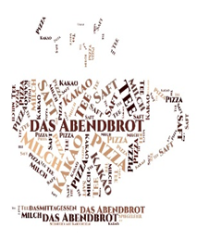
-Wörter zum Thema „Essen“ wiederholen
-erfahren, was die Kinder in Deutschland im Cafe bestellen
-lernen, das Essen im Cafe zu bestellen
II.Операционно-деятельностный этап.
2.1 Речевая зарядка.
Цель этапа (ожидаемый результат): активизация грамматического, лексического материала, выражение учащимися своего мнения.
Задачи этапа: способствовать совершенствованию речевых навыков, навыков интерактивного взаимодействия
Проверка домашнего задания при помощи Learnnings- apps
Welche Mahlzeiten gibt es?
Wann isst man zum Frühstück?
Wann isst man zum Mittagessen?
Wann isst man zum Abendessen?
2.2 Операционно-деятельностный этап:
Задача этапа: работа над видеосюжетом Planet Deutsch «Im Cafe».
Преддемонстрационный этап: активизация лексических единиц и речевых образцов,
снятие лексических и грамматических трудностей, развитие антиципации.
Деятельность учителя:
Настраивает учащихся на восприятие содержания видеофрагмента, задаёт вопросы, создаёт условия для совместного выхода на тему:
Wir sehen uns ein Video an! Seht euch das Foto an und vermutet, worum es in diesem Video geht!

Ihr bekommt Kärtchen mit neuen Wörtern. Analysieren wir sie.
Деятельность учащихся:
Учащиеся отвечают на вопросы, определяют тему видеофрагмента по фото главных героев, анализируют новые слова, запоминают их значение.
Форма работы: фронтальная, индивидуальная
Средство: раздаточный материал
Приём: «Повтори»
Прогнозируемый результат: Развитие антиципации, снятие языковых трудностей
Актуализация знаний:

Wählt die richtige Variante!
1.Die handelnden Personen sind a)zwei Mädchen b)drei Jungen c)viele Menschen
2.Die Mädchen heißen a)Miriam und Jesica b)Lena und Irina c)Sven und Anton
3. Miriam hat ihre Freundin a) zum Essen b) in die Schwimmhalle c) ins Kino eingeladen.
4.Die Mädchen haben a) Hunger b) keinen Hunger c) keine Durst
5.Miriam bestellt a)Big Mac, eine Portion Pommes b)Fisch Mac, zwei Portionen Pommes c)Pizza, Pommes

Ergänzt!
Die Mädchen heißen …………………und …………………….. .
Miriam hat ihre Freundin …………………… eingeladen.
Die Mädchen treffen sich um ……. Uhr.
Die Mädchen haben ………… .
Miriam bestellt …………. .
Jesica bestellt…………… .
Miriam bezahlt…………… .
Jesica bezahlt……………….. .
2.2 Физкультминутка.

2.3 Развитие умений ознакомительного чтения.
Предтекстовый этап.
Цель этапа (ожидаемый результат): антиципация текста, снятие языковых трудностей.
Задача этапа: предоставить лексические образцы.
Merkt euch unbekannte Wörter!
Wohin gehören die Wörter? Schreibe in dein Heft.
Was essen die Leute? Höre zu und wähle die richtige Variante.
Frühstück
Mittagessen
Abendessen
die: …der: … das: …
Apfel Saft Milch Wurst Kakao Suppe Wasser Kirsche Ei Butterbrot Kдse Mandarine Fleisch Fisch Wьrstchen Joghurt Pizza Eis Kuchen Schnitzel
Текстовый этап.
Цель этапа (ожидаемый результат): обучение ознакомительному чтению и построению устного высказывания на его основе.
Задачи этапа: организовать групповую работу, способствовать развитию умений устного монологического высказывания, умений извлекать главное, устанавливать соответствие.
Lies und höre das Interview. Was essen die Kinder? Erzähle.
Lisa isst zum Frühstück … Morgens trinkt Lisa …
Tom isst zu Mittag … Mittags trinkt Tom …
Tina isst am Abend … Abends trinkt Tina …
Max isst zwischendurch …
Hört zu und beantwortet die Fragen!
Welche Mahlzeiten gibt es in dieser Familie?
Wann isst man zum Frühstück?
Wann isst man zum Mittagessen?
Wann isst man zum Abendessen?
Послетекстовый этап:
Цель этапа (ожидаемый результат): обучение ответам на вопросы по тексту с целью использования в устной речи.
Задачи этапа: организовать ответы на вопросы учащихся
Lest die Antworten der Kinder! Welche Information findet ihr im Text? Was ist richtig? Was ist falsch?
Говорение.
Цель этапа (ожидаемый результат): описание при помощи ключевых вопросов с использованием лексики
Задачи этапа: организовать активизацию лексики по теме в новой коммуникативной ситуации
Guten Tag!
Guten Tag!
Was möchten Sie?
Ich möchte…….., bitte.
Etwas zum Trinken?
Zum Trinken möchte ……. bestellen.
Möchten Sie noch etwas?
Nein,danke!
Das macht …… Euro. Bezahlen Sie bar oder mit der Karte?
Ich bezahle bar. Danke.
Bitte schön!

III. Оценочно-рефлексивный этап.
3.1 Подведение итогов.
Цель этапа (ожидаемый результат):развитие умений рефлексивной деятельности
Задачи этапа: подведение итогов учебного занятия, рефлексия, выставление отметок и комментирование отметок, сообщение домашнего задания.

Государственное учреждение образования
«Средняя школа № 2 г. Жлобина»

План-конспект
урока немецкого языка
в 6 «Б» классе
«Продукты питания»

Учитель немецкого языка
Бондаренко Я.В.

Тема: Lebenswichtige Lebensmittel
Цели:
предметная: формирование лексических навыков;
образовательная: ознакомление с новыми лексическими единицами, создание условий для формирования лексических навыков;
развивающая: взаимосвязанное коммуникативное, социокультурное развитие уч-ся; развитие памяти, внимания, мышления; формирование потребности в самостоятельной познавательной деятельности;
воспитательная: формирование навыков здорового образа жизни, воспитывать культуру питания учащихся, воспитание культуры общения на иностранном языке.
Задачи:
1. Овладеть новыми ЛЕ в сочетании с усвоенными ранее;
2. Использовать новые ЛЕ в рамках речевых упражнений;
3.
Оборудование: Доска, мел, учебник, раздаточный материал, изобразительная наглядность, мультимедийная доска.
Языковой материал: der Fisch, der Käse, die Wurst, der Quark, die Butter, das Würstchen, das Hackfleisch, das Hähnchen, das Fleisch, die Kirsche, der Apfel, die Erdbeere, der Kiwi, die Birne, die Apfelsine, der Spargel, die Zwiebel, der Paprika, die Tomate, die Möhre, der Blumenkohl, der Knoblauch, die Banane, die Gurke, die Traube, die Ananas, die Salami, der Tee, die Schokolade, die Bonbons, die Butter, die Erbse, der Mais, die Garnele, die Muschel
ХОД УРОКА
Этап | Содержание | Примечание
1.Организацион.  этап  2.Этап проверки  дом.задания  3.Этап актуализ.  субъектного  опыта уч-ся  4.Этап изучения  нового  материала  5.Этап первичн.  проверки  новых  ЗН и способов деятельности  6. Этап  Закрепления  новых ЗН  7. Этап  контроля и  самоконтроля  8. Этап  информации о  д/з  9. Этап  подведения  итогов  уч. занятия  10. Этап  рефлексии | Приветствие учителя:  L.:Guten Tag! Kinder, wie geht's euch? Ich bin froh, euch zu sehen. Setzt euch!  Wer hat heute Klassendienst?  Fehlt heute jemand?  Der wievielte ist heute?  Welcher Wochentag ist heute?  Ist die Klasse zur Stunde bereit?  L.: Zuerst prüfen wir die Hausaufgabe! Was habt ihr für heute vorbereitet? Wer hat die Hausaufgabe nicht gemacht? Zu Hause habt ihr eine Erzählung „Interessen und Hobbys“ geschrieben und gemalt. In meiner Freizeit …. Ich interessiere mich für… Mein Hobby ist … .  L.: Seht, bitte, dieses Bild an. Wie meint ihr, worüber wir heute sprechen werden?  Sch.: Ich glaube…/ ich meine… Die Anwendung1.  L.: Ja, wir sprechen heute über Lebensmittel. Unseres Thema heißt „Lebenswichtige Lebensmittel.“ Was werden wir heute in der Stunde machen? Wie meint ihr? An der Tafel gibt es Variante : lesen, sprechen, auf die Fragen antworten, schreiben, tanzen, Musik hören, reiten, neue Wörter erlernen, üben, laufen. Wählt, was passt. Die Anwendungen 2, 4.  Sch.: Wir werden… (lesen, sprechen, auf die Fragen antworten, schreiben.)  L.: An der Tafel gibt es die Bilder. Seht diese Bilder an. Hört und merkt euch. Sprecht mir nach: der Fisch, der Käse, die Wurst, der Quark, die Butter, das Würstchen, das Hackfleisch, das Hähnchen, das Fleisch. Welche Lebensmittel braucht man für das gesunde Essen? Wählt aus und antwortet auf die Frage.  Sch.: Man braucht… . Die Anwendungen 3,4.  L.: Welche Lebensmittel fehlen noch hier? Schreibt die neue Wörter auf.  Sch.: die Banane, die Gurke, die Milch, der Kiwi,… .  L.: Obst und Gemüse sind gesund. Lest die Wörter im Kästchen und nennt die Nummern auf dem Bild. Seite 119, Übung 1c.  Die Kirsche, der Apfel, die Erdbeere, der Kiwi, die Birne, die Apfelsine, der Spargel, die Zwiebel, der Paprika, die Tomate, die Möhre, der Blumenkohl, der Knoblauch, die Banane, die Gurke, die Traube, die Ananas. Schreibt die neue Wörter auf. Seite 119, Übung 1d. Die Anwendung 3.  L.: Besucht ihr Supermärkte?  Sch.: Ja, ich besuche Supermärkte. Nein, ich besuche Supermarkt nicht.  L.: In einem Supermarkt gibt es viele Abteilungen. Was bekommt man da? Wählt richtige Variante.  1.Abteilung für Obst und Gemüse: …  2.Abteilung für Getränke: …  3.Abteilung für Fleisch und Fleischprodukte:  4.Abteilung für Milchprodukte: …  5.Abteilung für Fisch und Fischprodukte: …  6.Abteilung für Brot und Backwaren: …  7.Abteilung für Süßigkeiten: …  die Zwiebel, der Apfel, das Mineralwasser – die Milch, der Joghurt, das Hähnchen, die Garnele, die Birne, die Kirsche, der Käse, der Quark, die Wurst, das Würstchen, die Butter, die Erbse, der Mais, die Möhre, die Sauersahne das Fleisch, die Salami, der Tee, die Schokolade, die Bonbons.  L: Das alles kann man auch in Supermärkten finden. Bildet neue Wörter und ordnet sie den Abteilungen zu. Mehrere Kombinationen sind möglich.  1) Brat 2) Gurken- 3) Fisch 4) Erdbeer- 5) Apfel 6) Frisch 7) Mineral 8) Kräuter- 9) Weiß- - die Suppe - das Eis - die Kartoffeln (Pl.) - der Salat - die Wurst - die Milch - der Saft - das Wasser - der Tee - der Kohl  Seite 120, Übung 1e.  L: Für heute ist es genug. Schreibt die Hausaufgabe.  Die Hausaufgabe für die nächste Stunde lautet : Zu Hause müsst ihr 20 neue Wörter auswendig lernen.  L: Heute habt ihr euch (nicht)gut im Unterricht betragen.  Ich bin mit der Klasse (un)zufrieden..  Die Noten sind….  Sch: Die Stunde war …. interessant/ langweilig.  Meine Laune ist…  Ich war… aktiv/ passiv.  Es läutet zur Pause. Die Stunde ist zu Ende. | Учитель проверяет готовность класса к уроку; вводит уч-ся в иноязычную языковую среду.  Учитель с уч-ся проверяет д/з  Учитель сообщает уч-ся тему урока и цели.  Учитель знакомит уч-ся с ЛЕ, уч-ся читают и записывают слова в словари  Уч-ся читают слова в таблице и называют номер на картинке, записывают ЛЕ в словари  Учитель с уч-ся решает тест на мультимедийной доске  Уч-ся образовывают новые слова  Учитель задает и комментирует домашнее задание.  Учитель дает оценку работы группы в целом и отдельных уч-ся, комментирует отметки.  Рефлексия учащимися своей деятельности с помощью смартфона
Физкультминутка проводится на 20-25 минуте урока

Государственное учреждение образования
«Средняя школа № 2 г. Жлобина»

План-конспект
урока немецкого языка
в 5 «Б» классе
«Подарки к празднику»

Учитель немецкого языка Волченкова А.Ю.

Тема урока: Подарки к празднику
Тип урока: урок комплексного применения ЗН,УМ,НВ.
Формы работы: индивидуальная, парная, групповая.
Цель урока: Тренировка навыков чтения и умений применять ранее изученные грамматические навыки в различных ситуациях общения.
Задачи:
- создавать условия для развитий ознакомительного чтения и понимания прочитанного текста
- способствовать развитию совершенствования работать в парах, группах , самостоятельно.
- воспитывать уважение к традициям и культурным ценностям своей страны и страны изучаемого языка
Оборудование:
учебник, доска, рабочая тетрадь, раздаточный материал, ИКТ.

Ход урока

Этап урока | Содержание | Деятельность ученика
Организацион-ный момент  Приветствие | Guten Tag ! Setzt euch!  Wer hat heute Klassendienst?  Wer fehlt heute?  Der wievielte ist heute? | Учащиеся приветствуют учителя.
Этап актуализации субъективного опыта учащихся | Unser Thema heißt “Geschenken zu Festen ”. Wir üben alte Vokabeln, die Grammatik, das Sprechen, das Lesen. | Ученики слушают учителя.
Речевая зарядка | Seht an die Tafel. Das ist das Herz der Wörter. Sucht, bitte, Wörter und antwortet auf meine Fragen. Wie heißt unser Thema? Welche Wörter haben wir? | Ученики отвечают на вопросы.
Этап проверки домашнего задания | Zuerst prüfen wir Hausaufgaben. Wer hat heute nicht gemacht? Was habt ihr für heute vorbereitet?
Этап работы с текстом для чтения | Wir lesen den neuen Text! Macht eure Bücher auf der Seite 116 Übung 1c auf.  Wir machen Übungen! Nehmt eure Händys. “Wer sagt…“  Wir prüfen eure Aufgabe!  … Fehler haben/hat …… | Ученики по ролям читают текст , все вместе переводят  Учащиеся выполняют задания на телефоне,quizziz.com
Этап повторения ранее изученного материала | Jetzt machen wir Übungen! Zu welchem Fest kann man diese Geschenke schenken? Bildet die Sätze! | Учащиеся составляют предложения.
Физкультми-нутка | Wir werden die kleine Pause machen. | Учащиеся выполняют расслабляющие упражнения.
Этап закрепления ранее полученных ЗН | Du wünschst dir so sehr:  Bonbons, Schokolade, Marzipan  und keine Hausaufgabe mehr  Osterhase, komm!  Bonbons, Schokolade  möchtest’ du gerne haben.  Komm, bitte komm:  Osterhase, komm!  1)Jetzt machen wir Übungen! Sucht die Paaren „für wen“!  2)Wir bekommen Geschenke. Was schenkt ihr wem zu den Festen? Schenkt ,bitte, einander diese Geschenke. | ИКТ,learning.App
Заключитель-ный этап | Jetzt arbeiten wir in kleinen Gruppen.  Die erste Gruppe sind …….  Wir sollen Kreuzworträtsel machen. Ihr habt 5 Minuten und dann prüfen wir. | Учащиеся работают в небольших группах.
Подведение итогов. Выстав-  ление оценок | Die Stunde ist zu Ende. Ich bin mit euch zufrieden.  Die Antworten von …… waren gut. Sie bekommen…….  Die Antworten von ……. waren befriedigen/so so . Sie haben kleine Fehler beim Lesen, bei den Antworten…  Sie bekommen…. | Учитель комментирует оценки.
Этап информа-тизации д/з | Schreibt die Hausaufgabe auf. Bildet 4-5 Sätze. | Учитель задает и комментирует д/з.
Рефлексивно-оценочный этап. | Ihr habt heute gut gearbeitet. Und wie ist eure Laune nach der Stunde? Was Neues habt ihr heute erfahren?  Die Stunde ist zu Ende. Auf Wiedersehen. | Учащиеся отвечают на вопросы учителя.

ДЕКАДА
ПЕДАГОГИЧЕСКОГО МАСТЕРСТВА УЧИТЕЛЕЙ
НЕМЕЦКОГО ЯЗЫКА
